Clubkleuren door de jaren heen. 17 maart 2015

De eerste uitreiking van kleding in de kleuren van TC. Axel voorheen TC. De Griete was in 1987.
Het blauw overheerste toen.
V.l.n.r.: Toon Dey, Gerrit Kampman, Adhemar van Waes, Martin Verschuur, Jan van Drongelen, Cees v/d Straate, Antoine Verschuur, Voorzitter NRTU Constant van Waterschoot , Brien de Pooter, Ronnie v/d Velde, Arie van ’t Veld, Mark Dieleman, Cor Eckhardt, Peter van Meurs, Jos de Nijs, Peter van Leemput, Pierre van Damme, Jan Dieleman en Koos Verhulst.

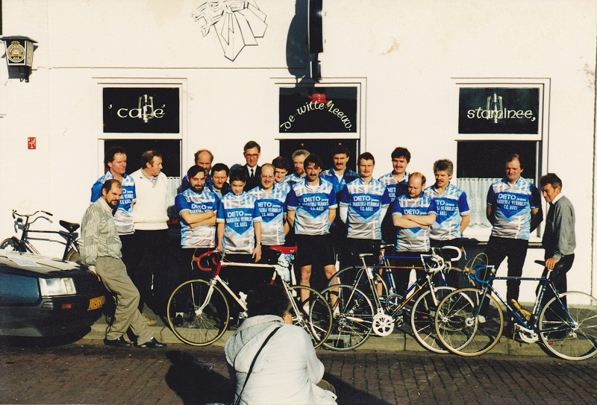

In 1992 kregen we weer andere kleuren. Nu was het zuurstokrose, geel en lichtblauw.
De opstelling is nu vlnr: zittend; Leo Martinu, Michiel de Pooter, Jaap van Minnen, Martin van Drongelen, Elly de Clerck, Jopie van Minnen, Tanneke Heerenthals, Evert Butler en Koos Verhulst.
Staand: Piet Haak, Rob v/d Goes, Toon Dey, Frans Lensen, Jan Heerenthals, Jan van Drongelen, Bram v/d Velde, Bram Dieleman, Jos de Nijs, Peter van Leemput, Gerrit Kampman, Harry de Bree, Brien de Pooter, Adrie de Roo, Max van Pienbroek, Jan Dieleman, Rob Visman, Cees v/d Straate, Rinus Scheele, Kees Faas en Piet de Koning.
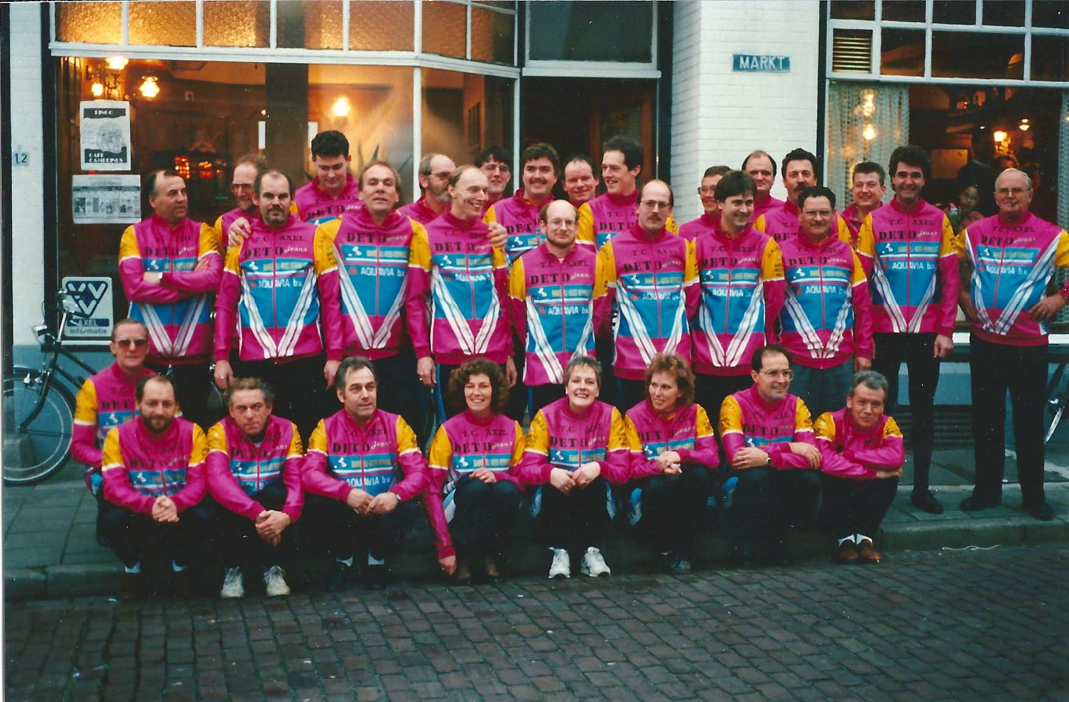

Nu werd oranje, geel en blauw de hoofdkleuren van de kleding in 1997.
Als leden hadden we toen, vlnr: zittend; Tanneke Heerenthals, Jopie van Minnen, Jaap van Minnen, Elly de Clerck, Koos Verhulst, Martin van Drongelen, Ko de Pooter, Evert Butler.
Staand: Jan Heerenthals, Jan ’t Gilde, Rob v/d Goes, Pierre van Damme, Rob Visman, Jan de Bree, Theo Voermans, Kees Faas, Bram v/d Velde, Jan van Drongelen, Cees v/d Straate, Bram Dieleman, Patrick Cornelis, Piet Haak, Jan de Kraker en Piet de Koning.

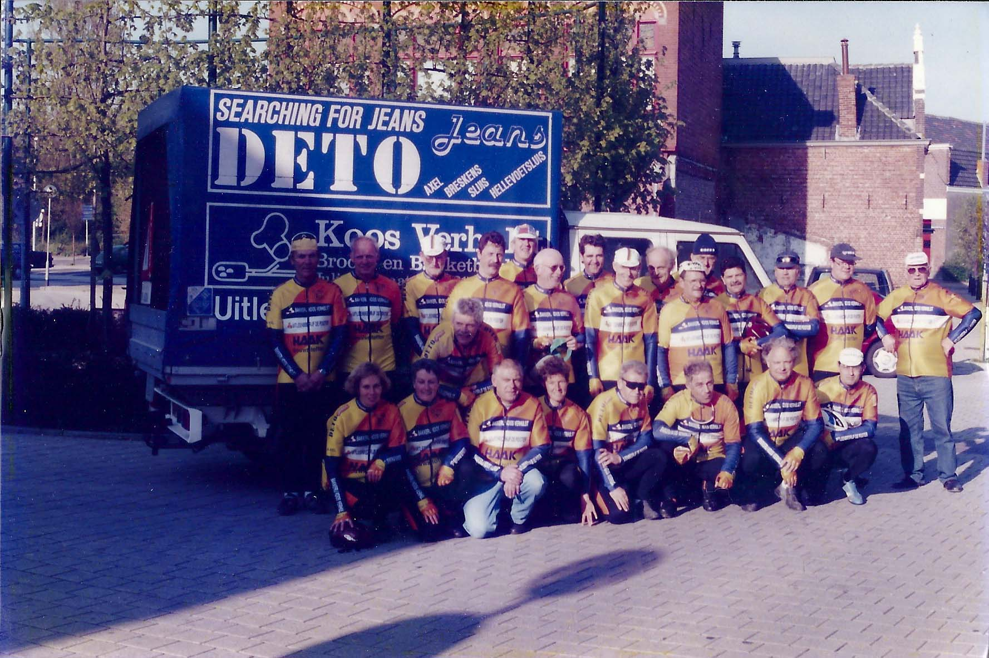
De kleuren in 2002 veranderden weer, nu in rood en geel met een blauwe schouderrand.
De volgende leden poseren daarin, vlnr. zittend: Piet Haak, Michiel de Pooter, Jaap van Minnen, Tanneke Heerenthals, Elly de Clerck, Evert Butler en Jan Heerenthals.
Staand: Frits Bakker, sponsor Werner v/d Walle en Ilse Verslijcke, Leo Martinu, Bram Dieleman, Anita Messaadi, Kees Faas, Bram Dieleman, Cees v/d Straate, David Messaadi, Nab Bevelander, Jopie van Minnen, Jan van Drongelen, Cathy Schmitt, Johan Schmitt, Martin van Drongelen. Op de trekker: Gerrit Kampman, Jan ’t Gilde, Frans den Deurwaarder, Jan de Kraker, Rob Visman en Adrie Kaan.

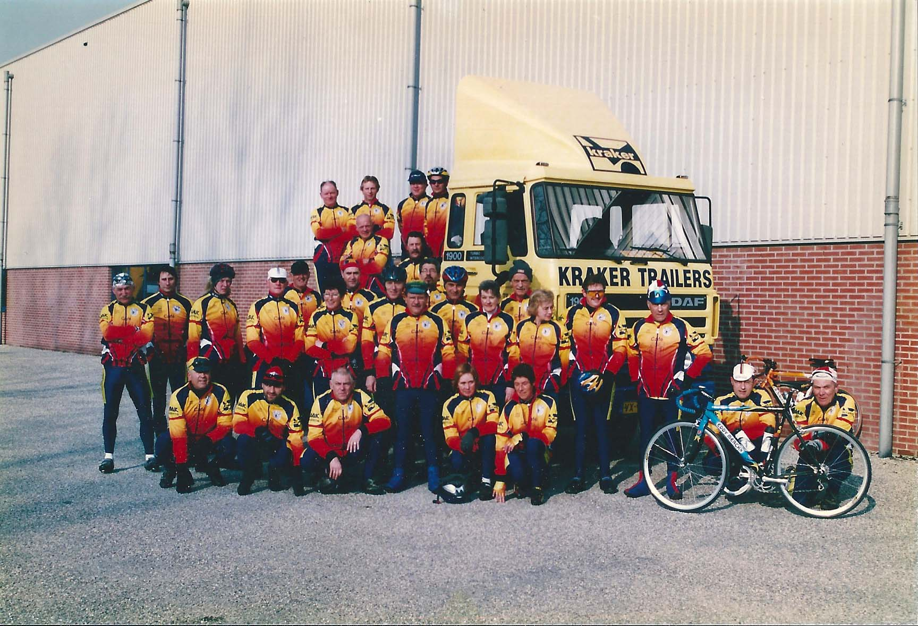

Persoonlijk vond ik de kleurstelling die we in 2007 kregen de mooiste. Het leek veel op die van de vorige keer alleen de volgorde was anders. Van rood naar geel.
Ook nu was er verandering van leden bestand, op deze foto staan vlnr. zittend: Michiel de Pooter, Martin van Drongelen, Elly de Clerck, Tanneke Heerenthals en Ina van Drongelen.
Staand: Hans Hamelink, Kees Verhelst, Cathy Schmitt, Johan Schmitt, Chris Edwards van Muyen, Piet Haak, Leo Martinu, Frans den Deurwaarder, Bram Dieleman, Johan Haak, Rinus Scheele, Jan de Kraker, Cor Zegers, Jan ’t Gilde, Gerrit Kampman, Bram v/d Velde, Rob Visman, Niels Herman, Jan van Drongelen, Herman Dekker, Cees v/d Straate en David Messaadi.
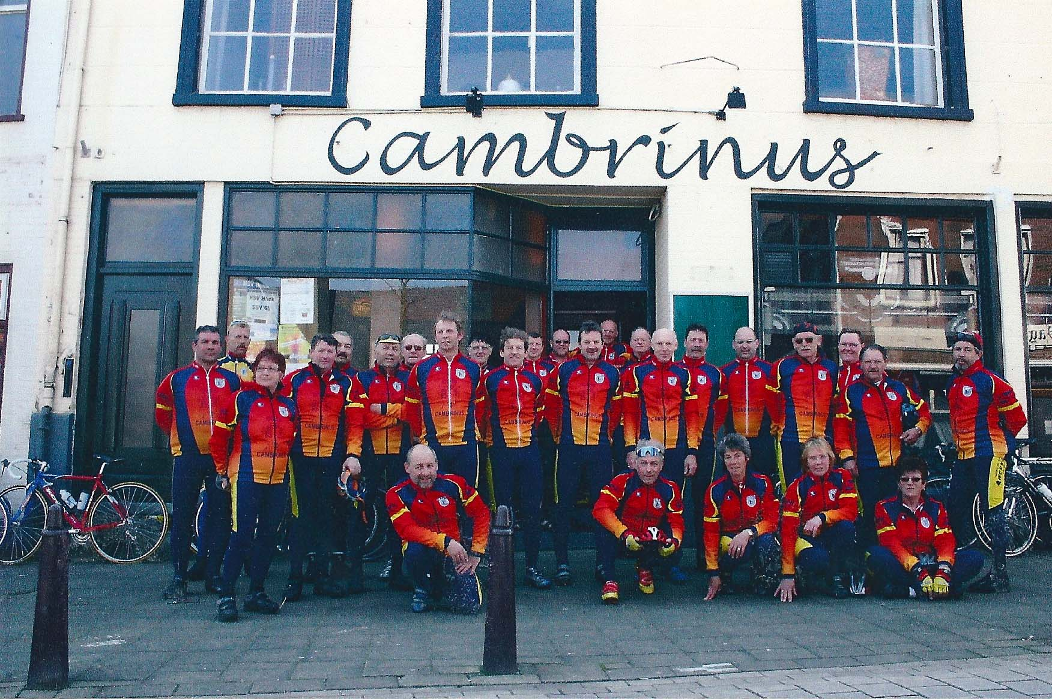

In 2012 was het gedaan met de statiefoto’s en de kleuren veranderden drastisch, nu in zwart, rood en wit.
Op deze foto staan maar een aantal leden, vlnr: Frans den Deurwaarder, Jan van Drongelen, Charlie Meijer, Johan Schmitt, Jan ’t Gilde, Peter van Meurs, Irma den Deurwaarder, Tanneke Heerenthals, Johan Haak, Rob Visman, Ina van Drongelen, Bram v/d Velde, Hans Hamelink, George de Block en Rob v/d Goes.

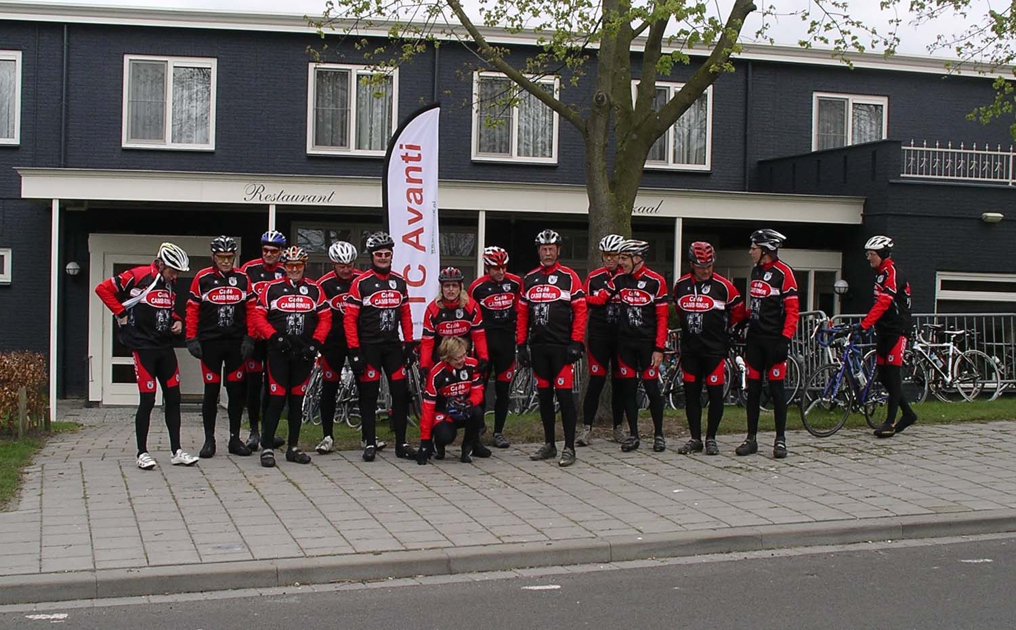
Op 15 maart 2015 is nogmaals een foto gemaakt met meeste leden, helaas ontbreken er een aantal.

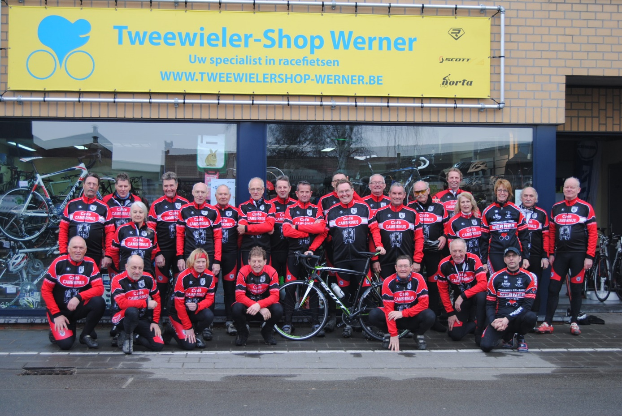
Bovenste rij v.l.n.r: Rob Visman, George de Block, Cathy Schmitt, Cees Faas, Bram v/d Velde, Henk Franken, Rob v/d Goes, Cor Zegers, Adri Kaan, iets verscholen Charlie Meijer, Herman Dekker, Chris van Drongelen, Hans Hamelink, Jan van Drongelen, Frans den Deurwaarder, Irma den Deurwaarder, Ilse Verslijcke, Frits Bakker, Gerrit Kampman.
Onderste rij v.l.n.r: Monnie IJsebaert, Chiel de Pooter, Tanneke Heerenthals, Johan Haak, Johan Schmitt, Cor Bakker en Werner v/d Walle.

De ontbrekende leden zijn: Nab Bevelander, Evert Butler, Bram Dieleman, JeanPaul van Driel, Ina van Drongelen, Michel Fieret, Ronnie Fieret, Piet Haak, Jan Kalisvaart, Esmiralda de Klerk, Jan de Kraker, Leo Martinu en Peter van Meurs.

Nu maar wachten op de volgende groepsfoto met nieuwe kleuren en kleding?

